**THEMA: Lichaam**

**Subthema 2: Spijsvertering**

Pretest

Instructiefase 1: Ieder pondje gaat door het mondje

Toepassingsfase 1: Ieder pondje gaat door het mondje

Instructiefase 2: Je maag als doedelzak

Toepassingsfase 2: Je maag als doedelzak

Instructiefase 3: De dikke en de dunne en co.

Toepassingsfase 3: De dikke en de dunne en co.

Instructiefase 4: Geen gezever in de alvleesklier en de lever!

Toepassingsfase 4: Geen gezever in de alvleesklier en de lever!

Evaluatiefase

**Pretest**

Hallo, jij daar. Vandaag neem ik je mee in je spijsverteringsstelsel. Weet jij wat daar allemaal gebeurt? Ik ga alvast even kijken wat je er al van kent!

**Titel:** Vraag 1

Welke twee organen verbindt de slokdarm?

1. De mond en de maag
2. De maag en de darmen
3. De dunne en de dikke darm
4. De lever en de darmen

**Titel:** Vraag 2

Welke darm bestaat **niet**?

1. De dikke darm
2. De twaalfvingerige darm
3. De alvleesdarm
4. De nuchtere darm

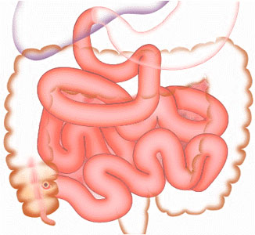

**Titel:** Vraag 3

Hoe lang kan een volwassen verteringsstelsel worden?

1. 2 meter
2. 5 meter
3. 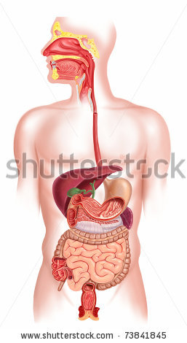9 meter
4. 14 meter

**Titel:** Vraag 4

Waar ligt je lever?

1. Rechtsonder in je borstkas
2. Rechtsboven in je borstkas
3. Rechtsonder in je buikholte
4. Rechtsboven in je buikholte

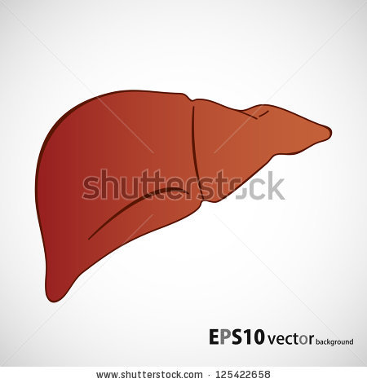

**Titel:** Vraag 5

Welk onderdeel van het spijsverteringsstelsel wordt op de figuur met nummer 1 aangeduid?



1

111111

1. De maag
2. De lever
3. De dikke darm
4. De alvleesklier

**Instructiefase 1: Ieder pondje gaat door het mondje**

**Titel:** Ieder pondje gaat door het mondje

Elke dag eet je heel wat lekkers. Alles wat je opeet, moet uiteraard ergens naartoe. Wat gebeurt er met dat voedsel eens het in je mond zit?

We hebben dagelijks voedsel nodig om te overleven. Voedsel zorgt immers voor **noodzakelijke voedingstoffen**. Er bestaan verschillende soorten voedingsstoffen, die elk een bepaalde functie hebben in ons lichaam:

Om energie te hebben om te leren, te sporten en te spelen, hebben we **brandstoffen** nodig. Deze vinden we in koolhydraten en vetten.

Om te groeien, hebben we **bouwstoffen** nodig. Deze vinden we in eiwitten en water.

Om ons te beschermen tegen ziektes, helpen **vitamines en mineralen** ons.

Deze stoffen zie je niet zomaar in je dagelijkse maaltijden. Ons voedsel moet heel erg klein gemaakt worden, zodat de voedingsstoffen uiteindelijk in ons bloed terechtkomen. Het bloed voert hen dan doorheen ons lichaam.

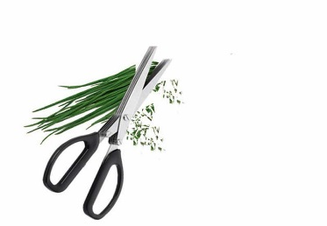Vandaar de naam ‘**spijsvertering**’: ons voedsel wordt opgesplitst in erg kleine deeltjes. Daarbij hebben we de hulp nodig van vele organen die samen het spijsverteringsstelsel vormen.

ENZYM

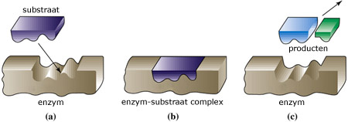In elk van deze organen, zoals de mond, de maag en de darmen, worden verteringssappen toegevoegd aan ons voedsel. In die sappen zitten enzymen. Dat zijn hele kleine deeltjes die onze grote voedingsstoffen in kleinere stukjes ‘knippen’.

producten

**Titel:** Ieder pondje gaat door het mondje

Het spijsverteringsstelsel bestaat uit een aantal organen. Kijk maar eens waar die organen allemaal precies in je lichaam zitten.



1

111111

2

3

5

7

111111

8

9

13

111111

4

11

12

6

10

|  |  |
| --- | --- |
| 1 | Mond |
| 2 | Slokdarm |
| 3 | Lever |
| 4 | Alvleesklier |
| 5 | Maag |
| 6 | Dunne darm |
| 7 | Twaalfvingerige darm (onderdeel van de dunne darm) |
| 8 | Nuchtere darm (onderdeel van de dunne darm) |
| 9 | Kronkeldarm (onderdeel van de dunne darm) |
| 10 | Dikke darm |
| 11 | Blindedarm |
| 12 | Endeldarm |
| 13 | Aarsopening |

**Titel:** Ieder pondje gaat door het mondje

Ben je er klaar voor? We starten met de mond en de slokdarm! Vergeet niet jullie notitieboekje te gebruiken. Dat kan helpen als geheugensteuntje!

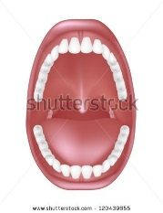

In je **mond** kauw je je voedsel fijn en vermeng je het met speeksel. Daarom is goed bijten met je **tanden** erg belangrijk. Goed kauwen maakt de voedselbrokken zo klein dat de enzymen, die in speeksel zitten, hun werk kunnen doen. Je tong helpt het voedsel tussen je tanden te duwen. Het speeksel maakt het voedsel glad, zodat je het gemakkelijk kan doorslikken. De **tong** duwt de voedselbrij vervolgens naar de slokdarm.

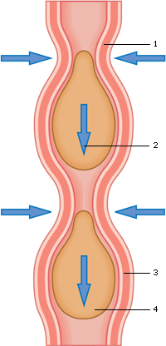

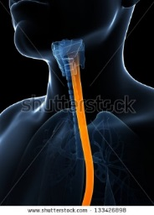

De **slokdarm** is een gespierde buis van ongeveer dertig centimeter lang. Deze vervoert het voedsel van de mond naar de maag door afwisselend samen te trekken en te ontspannen. Dit noemen we **peristaltische bewegingen**. De slokdarm bewerkt het voedsel niet. Bij de overgang van de slokdarm naar de maag zit een sluitspiertje. Dit gaat open als er voedsel vanuit de slokdarm naar de maag gaat. Daarna gaat het weer dicht. Daardoor kan er geen voedsel vanuit de maag terugkeren in de slokdarm.

**Weetje!**

Per dag produceer je meer dan één liter speeksel!



**Titel:** Ieder pondje gaat door het mondje

Ik geef je even een overzichtje van de organen die aan het begin van je spijsverteringsstelsel zitten.

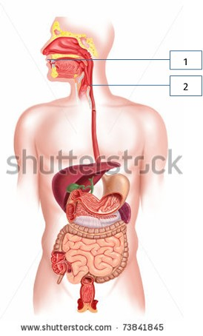

**Weetje!**

Een volwassen spijsverterings-stelsel wordt wel 9 meter lang!



**Toepassingsfase 1 (toepassing 1): Ieder ponder gaat door het mondje**

**Titel:** Ieder pondje gaat door het mondje

Kan je de onderstaande organen benoemen? Kijk goed naar waar de lijntjes gericht zijn en sleep de organen naast het juiste cijfer.



1

3

2

5

4

Maag

Lever

Endeldarm

Slokdarm

Dikke darm

|  |  |
| --- | --- |
| 1 |  |
| 2 |  |
| 3 |  |
| 4 |  |
| 5 |  |

**Juist:** Goed gedaan!

**Fout na eerste poging:** Het is nog niet helemaal juist. Probeer het nog eens. Kan je notitieboekje je helpen?

**Fout na tweede poging:** Helaas. Probeer goed te onthouden waar alles ligt, dat kan je helpen bij de verdere oefeningen!

Oplossing

|  |  |
| --- | --- |
| 1 | Slokdarm |
| 2 | Maag |
| 3 | Lever |
| 4 | Dikke darm |
| 5 | Endeldarm |

**Toepassingsfase 1 (toepassing 2): Ieder pondje gaat door het mondje**

**Titel:** Ieder pondje gaat door het mondje

Wat zijn ‘peristaltische bewegingen’?

1. Het fijnkauwen van voedsel
2. Het afwisselend samentrekken en ontspannen van een orgaan
3. Het vermengen van voedsel met speeksel
4. Het openen en sluiten van de sluitspier



**Juist:** Proficiat, dat heb je goed onthouden!

**Fouten na eerste poging:** Jammer. Probeer eens een ander antwoord.

**Fout na tweede poging:** Helaas. Het is het afwisselend samentrekken en ontspannen van een orgaan, bijvoorbeeld de slokdarm.

**Instructiefase 2: Je maag als doedelzak**

**Titel:** Je maag als doedelzak

En wat is de volgende stap? Je maag!

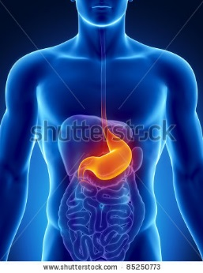Je **maag** ligt ongeveer in het midden van je verteringsstelsel en lijkt op een rekbare zak. In je maag wordt het voedsel gekneed en vermengd met maagsap, dat door de maag zelf wordt aangemaakt. **Maagsap** bevat onder andere zoutzuur en enzymen. **Zoutzuur** maakt je voedsel toegankelijk voor de enzymen. Het doodt ook ziekmakende bacteriën in het voedsel.

Een warme maaltijd blijft gemiddeld drie uur in de maag. Als je erg vet eet, heeft je maag meer tijd nodig om alles te verteren. Op het einde van de maag vinden we een **sluitspiertje.** Dat sluit de maag afen geeft voedsel in kleine porties door aan de dunne darm.

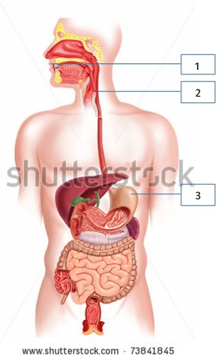

**Weetje!**

Er kan bijna 2 liter voedsel in onze maag!



**Toepassingsfase 2 (toepassing 1): Je maag als doedelzak**

**Titel:** Je maag als doedelzak

Is de volgende uitspraak over de maag juist of fout?

Je maag ligt ongeveer in het midden van je verteringsstelsel.

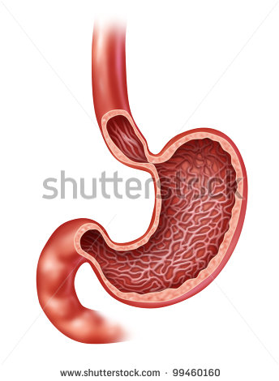

**Antwoord:** Juist

**Juist:** Goed gedaan!

**Fout:** Helaas, het was juist!

**Toepassingsfase 2 (toepassing 1): Je maag als doedelzak**

**Titel:** Je maag als doedelzak

Is de volgende uitspraak over de maag juist of fout?

Als je erg vet eet, heeft de maag minder tijd nodig om dat te verteren.

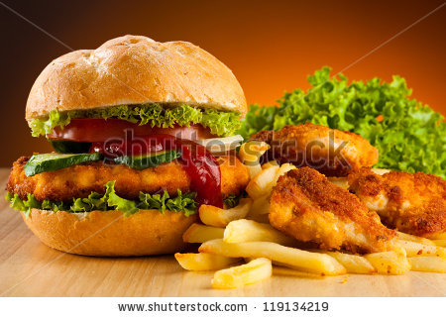

**Antwoord:** Fout

**Juist:** Proficiat!

**Fout:** Dit is niet juist. Als je erg vet eet, heeft je maag juist meer tijd nodig om alles te verteren.

**Toepassingsfase 2 (toepassing 1): Je maag als doedelzak**

**Titel:** Je maag als doedelzak

Is de volgende uitspraak over de maag juist of fout?

Het sluitspiertje op het einde van de maag sluit de maag af en geeft voedsel in kleine porties door aan de dikke darm.

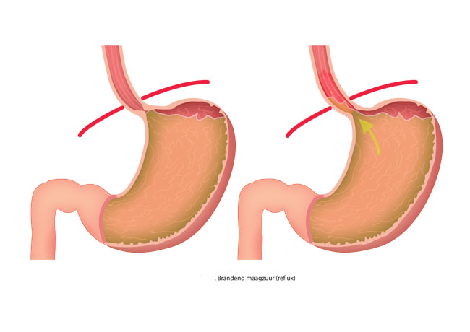

**Antwoord:** Fout

**Juist:**  Goed gedaan!

**Fout:** Helaas. Het sluitspiertje sluit de maag af en geeft voedsel in kleine porties door aan de dunne darm, niet aan de dikke darm.

**Instructiefase 3: De dikke en de dunne en co.**

**Titel:** De dikke en de dunne en co. 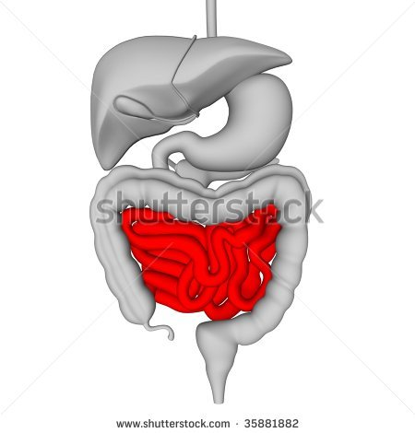

Na de maag komt het voedsel in de darmen terecht. Wat een lengte hebben die darmen!

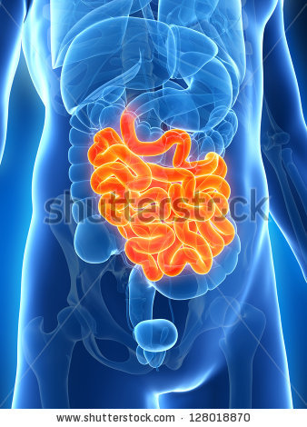De **dunne darm** is ongeveer vijf meter lang en bestaat uit drie delen: de twaalfvingerige darm, de nuchtere darm en de kronkeldarm:

1. De **twaalfvingerige darm** is het eerste deel van de dunne darm. Deze is ongeveer

twaalf vingerbreedtes lang. Als je bijvoorbeeld je duim neemt en deze twaalf keer in de breedte achter elkaar legt, weet je hoe lang de twaalfvingerige darm is.

1. Vervolgens komt de voedselbrij in de **nuchtere darm**. Die is twee meter lang.
2. De nuchtere darm gaat over in de **kronkeldarm**, die ongeveer drie meter lang is.

De dunne darm is erg belangrijk voor de spijsvertering. Hier verteert het voedsel tot kleine voedingsstoffen. Deze worden opgenomen in het bloed via de wand van de dunne darm. Het bloed transporteert deze voedingsstoffen naar de verschillende organen in ons lichaam.

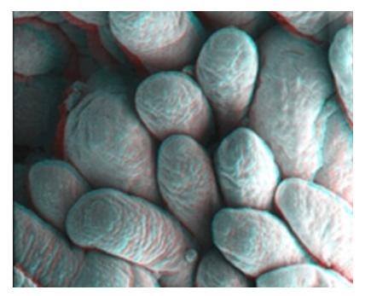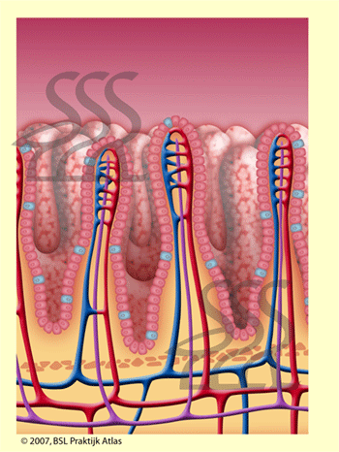

**Weetje!**

Als je de dunne darm zou openplooien, is die zo groot als een tennisveld!



De wand van de dunne darm heeft

veel plooien en kleine uitsteeksels.

Dit zijn de **darmvlokken**.

**Titel:** De dikke en de dunne en co.

Na de dunne darm stopt het nog niet, hoor! Er is nog een lange weg te gaan, dus hou alles goed bij in je notities!

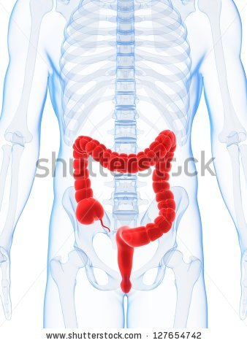

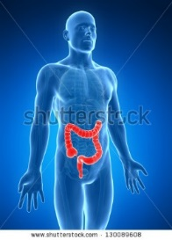Voedselresten die het lichaam niet kan gebruiken, komen in de **dikke darm** terecht. Daar maakt je lichaam van die resten stoelgang of ontlasting. De dikke darm is ongeveer één meter lang. Hij ligt als een omgekeerde U in de buikholte. Het punt waar de dunne darm overgaat in de dikke darm, is de **blindedarm**. Die is zo groot als een vinger.   
De stoelgang die je lichaam op dat moment maakt, bestaat uit een waterdunne brij. De dikke darm haalt vocht en zouten uit de stoelgang. Als er te weinig vocht uit je stoelgang wordt gehaald, heb je diarree. Als ontlasting te traag door de dikke darm gaat, kan verstopping ontstaan. Dan kan je het moeilijk hebben om naar het toilet te gaan.

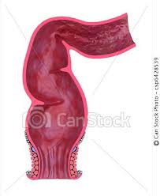Het volgende deel van de darmen is de **endeldarm**. Dit is de opslagplaats voor de ontlasting. Wanneer de endeldarm vol is, krijgen de hersenen een seintje en krijg je aandrang om naar het toilet te gaan. Het duurt gemiddeld 24 uur voor de ontlasting door de hele dikke darm is gepasseerd. Vervolgens verlaat de stoelgang je lichaam via de **aarsopening**.

**Weetje!**

De dikke darm bevat miljoenen bacteriën, die zich voeden met onze voedselresten!



**Titel:** De dikke en de dunne en co.

Zoals je ziet, hebben we bijna alle organen van de spijsvertering gehad. Weet je welke twee organen nog ontbreken? Ik toon het je zo meteen!

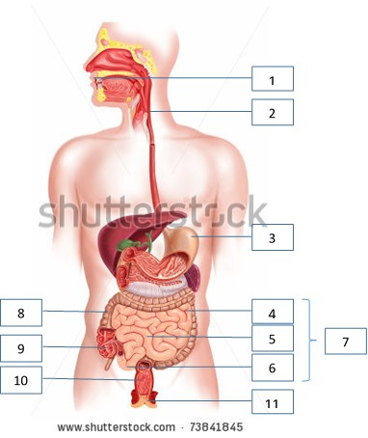

**Toepassingsfase 3 (toepassing 1): De dikke en de dunne en co.**

**Titel:** De dikke en de dunne en co.

Kan jij onderstaande beschrijvingen verbinden met de juiste darm?

Het tweede deel van de dunne darm, die ongeveer twee meter lang is.

Dunne darm

Twaalfvingerige darm

Nuchtere darm

Kronkeldarm

De opslagplaats voor de ontlasting.



Het derde deel van de dunne darm, die ongeveer drie meter lang is.

De wand van deze darm heeft veel plooien en darmvlokken.

Blindedarm

Dikke darm

Endeldarm

Deze darm is ongeveer één meter lang en ligt als een omgekeerde U in de buikholte.

Het eerste deel van de dunne darm.

Het punt waar de dunne darm overgaat in de dikke darm.

Oplossing

Dunne darm

Twaalfvingerige darm

Nuchtere darm

Kronkeldarm

Het tweede deel van de dunne darm, die ongeveer twee meter lang is.

De opslagplaats voor de ontlasting.

Het derde deel van de dunne darm, die ongeveer drie meter lang is.

De wand van deze darm heeft veel plooien en darmvlokken.

Blindedarm

Dikke darm

Endeldarm

Deze darm is ongeveer één meter lang en ligt als een omgekeerde U in de buikholte.

Het eerste deel van de dunne darm.

Het punt waar de dunne darm overgaat in de dikke darm.

²

**Juist:**  Goed gedaan, dat is een zeer mooie prestatie!

**Fout na eerste poging:** Probeer het nog een keer. Denk nog eens heel diep na en gebruik je notitieboekje!

**Fout na tweede poging:** Jammer. Volgende keer beter!

**Instructiefase 4: Geen gezever in de alvleesklier en de lever!**

**Titel:** Geen gezever in de alvleesklier en de lever!

De laatste twee belangrijke organen van ons spijsverteringsstelsel zijn de lever en de alvleesklier. Laten we vlug een kijkje nemen! We starten met de lever.

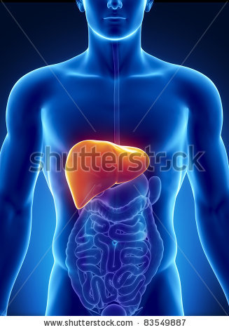

De **lever** is een groot en belangrijk orgaan. Deze ligt rechtsboven in de buikholte, naast de maag. Tijdens de spijsvertering komen voedingsstoffen vrij. Deze worden via het bloed naar de lever gebracht.

Je kan de lever vergelijken met een ‘chemische fabriek’. Hij neemt drie taken op zich:

1. De lever bewerkt voedingstoffen en zet ze om in **bouwstoffen**. Die bouwstoffen zorgen dat je genoeg energie krijgt.
2. De lever maakt sommige **schadelijke stoffen** in ons lichaam **onschadelijk**. Je urine en ontlasting voeren de schadelijke

stoffen af die de lever niet onschadelijk kan maken.

1. De lever produceert **gal**. Die hebben we nodig voor een goede vertering van vetten.

**Weetje!**

Je lever is het grootste inwendige orgaan. Hij weegt ongeveer 1,5 kilogram.



**Titel:** Geen gezever in de alvleesklier en de lever!

Wat zou de alvleesklier dan nog kunnen doen voor je spijsvertering?

Dealvleesklier is een langgerekte klier. Ze ligt achterin de bovenbuik, achter de twaalfvingerige darm en de maag.

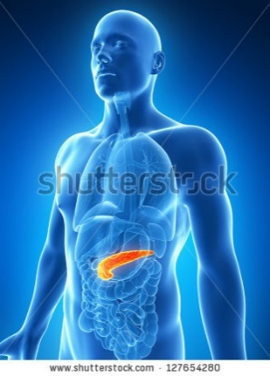

De alvleesklier produceert dagelijks meer dan een liter **alvleeskliersap**. Dit sap bevat verschillende enzymen. Die hebben we nodig voor de vertering van suikers, eiwitten en vetten.

Het alvleeskliersap van de alvleesklier en de gal van de lever worden in de dunne darm toegevoegd aan het voedsel dat uit de maag komt. Deze sappen zijn een belangrijk hulpmiddel voor de dunne darm tijdens de spijsvertering. Het alvleeskliersap van de alvleesklier wordt enkel afgegeven als we voedsel zien, ruiken, proeven of doorslikken. Dan ontvangen de hersenen een signaal. Zo weten ze dat er voedsel in aantocht is.

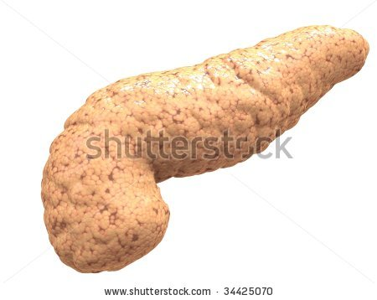

**Titel:** Geen gezever in de alvleesklier en de lever!

Nu ken je het hele spijsverteringsstelsel: goed gedaan!

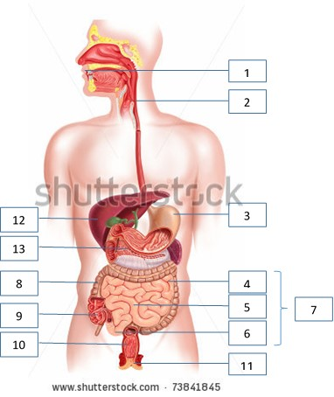

**Toepassingsfase 4 (toepassing 1): Geen gezever in de alvleesklier en de lever!**

**Titel:** Geen gezever in de alvleesklier en de lever!

Weet jij nog wat de alvleesklier en de lever precies doen? Sleep de kenmerken naar de juiste kolom.

Produceert alvleeskliersap

Ligt achter de twaalfvingerige darm en de maag

Ontvangt een signaal als we voedsel zien of doorslikken

Ligt rechtsboven in de buik, naast de maag

Is net een chemische fabriek

Maakt schadelijke stoffen onschadelijk

Is een langgerekte klier

Zet voedingsstoffen om in bouwstoffen

|  |  |
| --- | --- |
| Alvleesklier | Lever |
|  |  |
|  |  |
|  |  |
|  |  |

Oplossing

|  |  |
| --- | --- |
| Alvleesklier | Lever |
| Ligt achter de twaalfvingerige darm en de maag | Ligt rechtsboven in de buik, naast de maag |
| Produceert alvleeskliersap | Is net een chemische fabriek |
| Is een langgerekte klier | Zet voedingsstoffen om in bouwstoffen |
| Ontvangt een signaal als we voedsel zien, ruiken, proeven of doorslikken | Maakt schadelijke stoffen onschadelijk |

**Juist:** Dat verdient een dikke pluim!

**Fout na eerste poging:** Probeer het nog een keer. Lees aandachtig eerst alle antwoordmogelijkheden. En kan je notitieboekje je helpen?

**Fout na tweede poging:** Jammer, je hebt toch je best gedaan!

**Evaluatiefase**

Laten we nu eens kijken wat je allemaal onthouden hebt van het spijsverteringsstelsel. Veel succes!

**Titel:** Vraag 1

Waarvoor zijn enzymen zo belangrijk tijdens je spijsvertering?

1. Ze maken het voedsel glad, zodat het vlot door de organen kan glijden.
2. Ze splitsen het voedsel op in heel kleine deeltjes.
3. Ze halen de afvalstoffen uit ons voedsel.
4. Ze zorgen dat ons voedsel niet kan terugkeren naar een vorig orgaan tijdens de spijsvertering.

**Juist**: Goed zo! Je bent goed begonnen!

**Fout**: Helaas. Enzymen splitsen voedsel op in kleine deeltjes.

**Titel:** Vraag 2

Welk orgaan vervoert het voedsel door middel van peristaltische bewegingen? Dit is het afwisselend samentrekken en ontspannen van het orgaan.

1. De slokdarm
2. De mond
3. De lever
4. De alvleesklier

**Juist**: Juist! Doe zo verder, je bent er bijna!

**Fout**: Het juiste antwoord was de slokdarm.

**Titel:** Vraag 3

Wat is **geen** functie van de lever?

1. Gal produceren
2. Schadelijke stoffen onschadelijk maken
3. Het verteren van suikers, eiwitten en vetten
4. Voedingsstoffen omzetten in bouwstoffen



**Juist:** Proficiat, je doet het erg goed!

**Fout**: Jammer. Dit is wel een van de taken van de lever. De lever verteert geen suikers, eiwitten en vetten.

**Titel:** Vraag 4

Waarom is het sluitspiertje aan het begin van de maag zo belangrijk?

1. Het voorkomt dat te grote brokken voedsel in de maag terechtkomen.
2. Het voorkomt dat voedsel te snel doorgaat naar de dikke darm.
3. Het voorkomt dat voedsel terugkeert naar de slokdarm.
4. Het voorkomt dat voedsel te snel doorgaat naar de dunne darm.

**Juist**: Bravo. Dan gaan we nu naar de laatste vraag…

**Fout**: Het juiste antwoord was c: het sluitspiertje voorkomt dat voedsel terugkeert naar de slokdarm.

**Titel:** Vraag 5

Kan je de onderstaande organen benoemen? Kijk goed naar waar de lijntjes gericht zijn en kies de juiste combinatie.



1

111111

3

111111

2

A. 1 = aars, 2 = mond, 3 = alvleesklier

1. B. 1 = mond, 2 = alvleesklier, 3 = aars
2. C. 1 = mond, 2 = aars, 3 = alvleesklier
3. D. 1 = alvleesklier, 2 = aars, 3 = mond

**Juist**: Je deed het fantastisch!

**Fout**: Volgende keer beter. Kijk aandachtig naar de oplossing!